СПОРТИВНЫЙ ИНВЕНТАРЬ И ЭКИПИРОВКА ДЛЯ СПОРТА ЛИЦ С ПОРАЖЕНИЕМ ОДА (ГОРНЫЕ ЛЫЖИ)

Инвентарь
Для горнолыжного спорта ПОДА используются специализированные приспособления, учитывающие функциональные возможности спортсменов. Основные категории инвентаря зависят от классификации спортсмена (LW1–LW12).

Для спортсменов, соревнующихся стоя (классы LW1–LW9):
Лыжи и крепления. Стандартные или адаптированные под индивидуальные потребности. Для спортсменов с ампутациями или поражениями нижних конечностей могут потребоваться специальные крепления с возможностью регулировки жёсткости и угла наклона.
Палки горнолыжные. Эргономичные, с захватами, адаптированными под особенности хвата. Для классов LW5/7 (поражения обеих верхних конечностей) использование палок может быть ограничено.
Ботинки горнолыжные. Должны обеспечивать надёжную фиксацию стопы и голеностопа, учитывать индивидуальные анатомические особенности.

Для спортсменов, соревнующихся сидя (классы LW10–LW12):
Монолыжа (сидячие лыжи, sit-ski). Кресло с подвеской, закреплённое на одной лыже. Система амортизации для смягчения ударов на неровностях, ремни и фиксаторы для надёжной посадки.
Биски (две короткие лыжи). Используются с опорными палками-канюлями. Подходят для спортсменов с частичным сохранением функций ног.
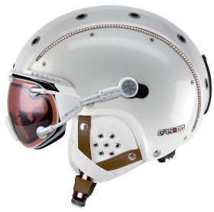
Палки-канюли (outriggers). Оснащены наконечниками и мини-лыжами на концах, помогают удерживать равновесие и выполнять повороты. Регулируются по длине и углу наклона.

Экипировка
Обязательная экипировка для всех спортсменов:
Шлем. Обязательный элемент защиты, может включать крепления для коммуникационных устройств.
Горнолыжный костюм. Ветро- и влагозащитный, с мембраной. Анатомический крой, не стесняющий движений.
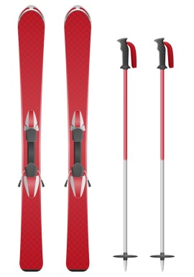
Перчатки. Утеплённые, с усиленной защитой ладоней и улучшенным сцеплением с рукоятками палок.

